Definizione di un link per l’accesso a file in OneDrive
Il link ottenuto sarà utilizzabile da tutti coloro che appartengono all’istituzione LIUC- Università Carlo Cattaneo

Passo 1
Entrati nella cartella del proprio OneDrive, selezionare il file da condividere
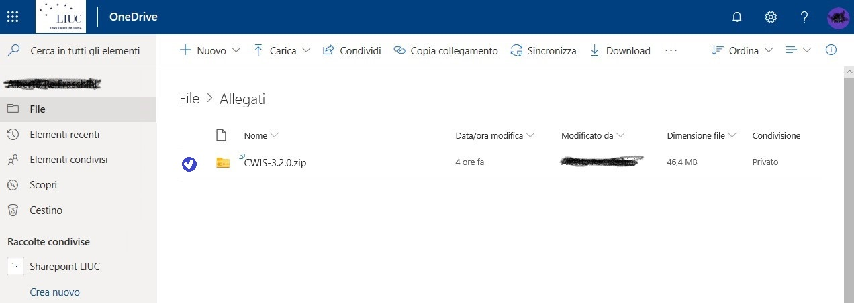

Passo 2
Fare click su “Copia Collegamento”
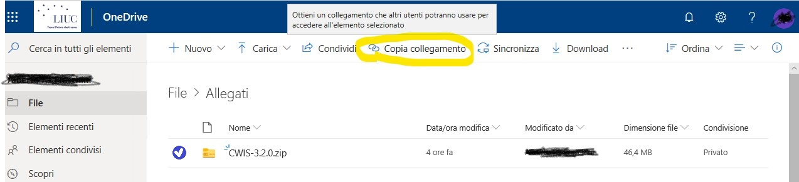

Passo 3
La finestrella che appare propone un tipo di condivisione che non utilizzeremo e pertanto dovremo modificare facendo click su “Chiunque abbia il collegamento può modificare”
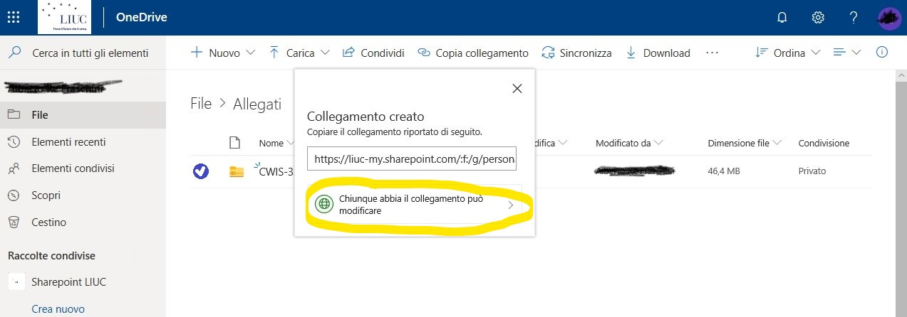

Passo 4
A questo punto dovremo mettere la spunta a “Le persone di UNIVERSITA…” e toglierla a “Consenti modifica”
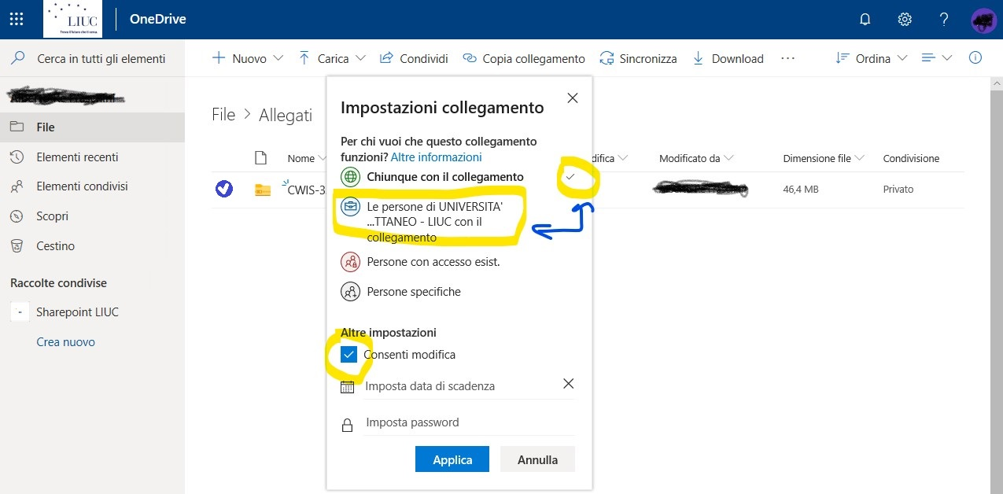

Passo 5
A modifiche eseguite, dovremo chiedere di applicare i cambiamenti alla risorsa su cui stiamo lavorando con un click sul pulsante “Applica”
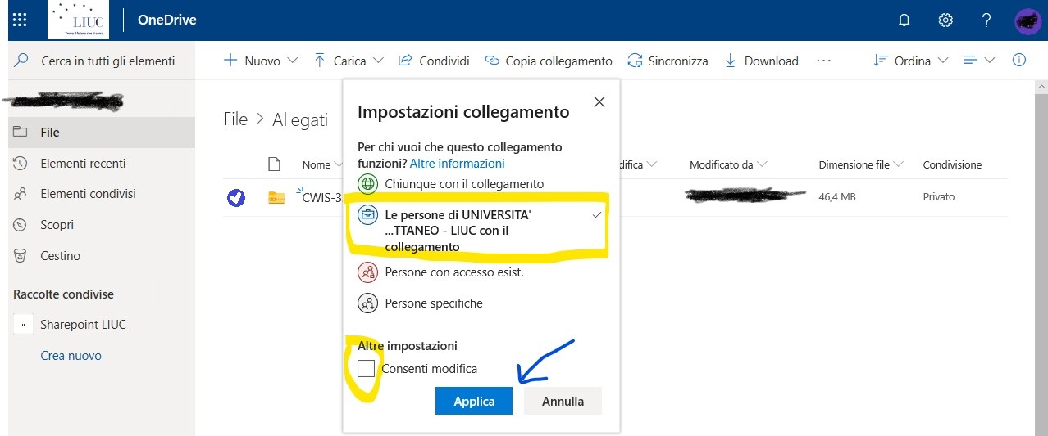

Passo 6
Una volta che il sistema avrà ottemperato alla nostra richiesta la finestrella avrà un aspetto simile a questo
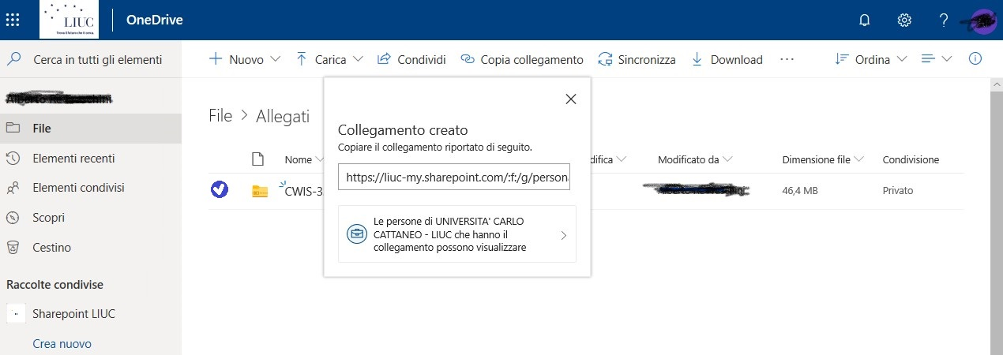

Passo 7
Un ulteriore click sulla casella che ospita il link appena generato ci consentirà di copiarlo per poterne far uso dove ci serve
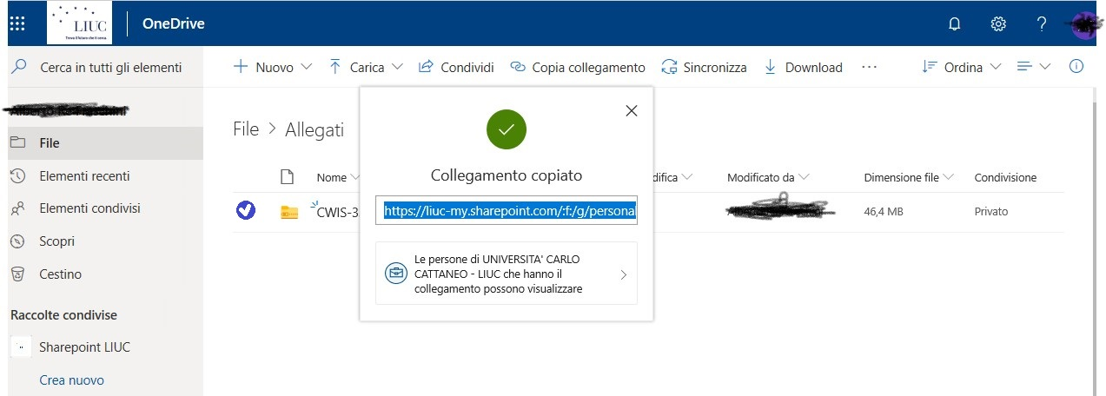

Passo 8
Una volta aggiornata la pagina su cui stiamo lavorando, l’elemento appena gestito mostrerà un’icona che lo renderà visivamente riconoscibile come elemento condiviso
